그러니까 첫번째 실행을 한다고 해보죠.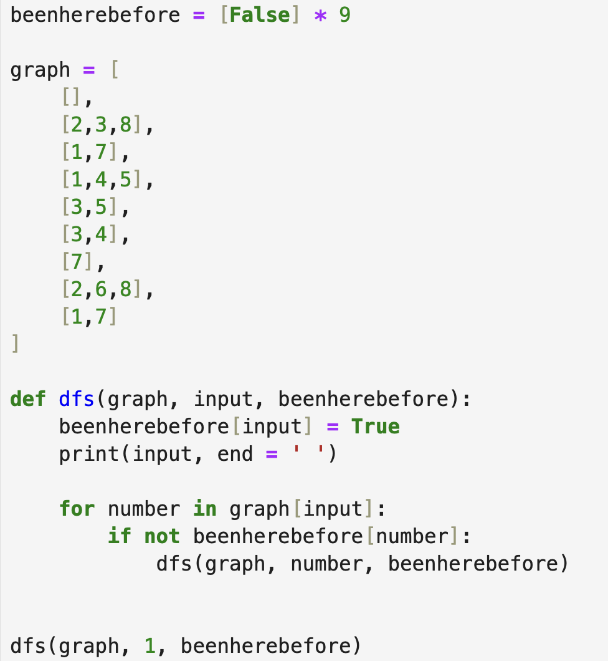

beenherebefore = [False, False, False, False, False, False, False, False, False]

dfs(graph, 3, beenherebefore)

이런 입력이 들어왔다면

beenherebefore[3] = True

beenherebefore = [False, False, False, True, False, False, False, False, False]

일단 출력: 3

graph[3] = [1, 4, 5]

dfs[1] -> dfs[2] -> dfs[7] -> dfs[]

-> dfs[3] -> dfs[8]

그러니까 첫번째 실행을 한다고 해보죠.

beenherebefore = [False, False, False, False, False, False, False, False, False]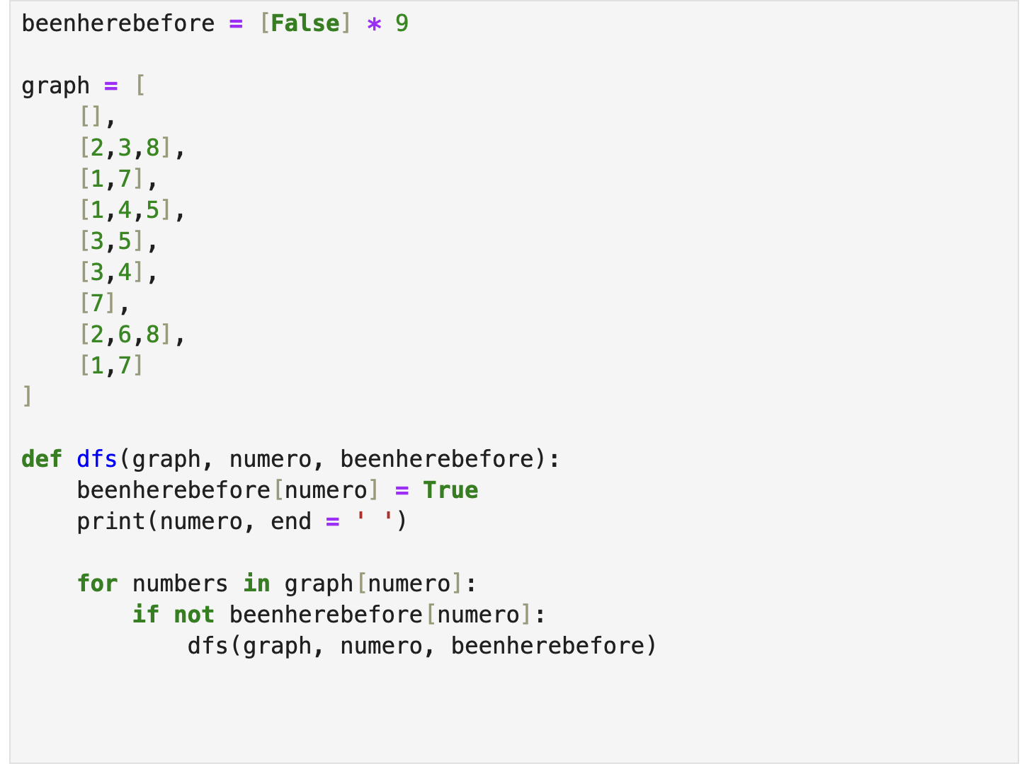

여기에요 여기

beenherebefore = [False, False, False, False, False, False, False, False, False]

dfs(graph, 1, beenherebefore)

해본다고 해요

beenherebefore = [False, True, False, False, False, False, False, False, False]

아웃풋

1

2️⃣

[2,3,8]

dfs(graph, 2, beenherebefore)

graph = [ [], [2,3,8], [1,7], [1,4,5], [3,5], [3,4], [7], [2,6,8], [1,7] ]

beenherebefore = [False, True, True, False, False, False, False, False, False]

아웃풋

2

[1,7]

dfs(graph, 1, beenherebefore)

1은 True 니까 패스

dfs(graph, 7, beenherebefore)

beenherebefore = [False, True, True, False, False, False, False, True, False]

아웃풋

7

[2,6,8]

dfs(graph, 2, beenherebefore)

2는 True 니까 패스

dfs(graph, 6, beenherebefore)

beenherebefore = [False, True, True, False, False, False, True, True, False]

아웃풋

6

[7]

7은 True 니까 패스

beenherebefore = [False, True, True, False, False, False, True, True, False]

[2,6,8]

dfs(graph, 8, beenherebefore)

아웃풋

8

graph = [ [], [2,3,8], [1,7], [1,4,5], [3,5], [3,4], [7], [2,6,8], [1,7] ]

beenherebefore = [False, True, True, False, False, False, True, True, True]

[1, 7]

/2️⃣

3️⃣

[2,3,8]

dfs(graph, 3, beenherebefore)

아웃풋

3

beenherebefore = [False, True, True, True, False, False, True, True, True]

[1,4,5]

1은 True 니까 패스

[1,4,5]

dfs(graph, 4, beenherebefore)

아웃풋

4

beenherebefore = [False, True, True, True, True, False, True, True, True]

[3,5]

3은 True 니까 패스

[3, 5]

dfs(graph, 5, beenherebefore)

아웃풋

5

beenherebefore = [False, True, True, True, True, True, True, True, True]

[1,4,5]

5는 True 니까 패쓰

/3️⃣

8️⃣

[2,3,8]

8은 True 니까 패쓰

8️⃣